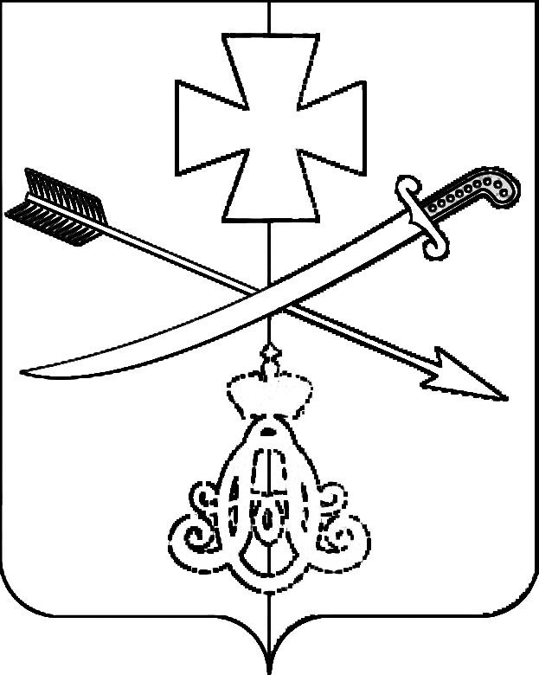
АДМИНИСТРАЦИЯ
НОВОМИНСКОГО СЕЛЬСКОГО ПОСЕЛЕНИЯ
КАНЕВСКОГО РАЙОНА

ПОСТАНОВЛЕНИЕ

от 29.01.2020 № 11

ст-ца Новоминская

Об отмене особого противопожарного режима на территории Новоминского сельского поселения Каневского района

В соответствии с Федеральным законом от 21 декабря 1994 года № 69-ФЗ «О пожарной безопасности», постановлением Правительства Российской Федерации от 25 апреля 2012 года № 390 «О противопожарном режиме», Законом Краснодарского края от 31 марта 2000 года № 250- КЗ «О пожарной безопасности в Краснодарском крае», п о с т а н о в л я ю:
1. Отменить особый противопожарный режим на территории Новоминского сельского поселения.
2. Признать утратившим силу постановление главы администрации Новоминского сельского поселения Каневского района от 5 августа 2019 года № 70 «О введении особого противопожарного режима на территории Новоминского сельского поселения Каневского района».
3. Общему отделу администрации Новоминского сельского поселения Каневского района (Власенко) опубликовать настоящее постановление в установленном порядке в сетевом издании «Каневская телевизионная студия» (ТВК) и разместить настоящее постановление на официальном сайте администрации Новоминского сельского поселения Каневского района в информационно-телекоммуникационной сети «Интернет» (http://novominskayasp.ru/).
7. Контроль за выполнением настоящего постановления оставляю за собой.
8. Постановление вступает в силу со дня его официального опубликования.

Глава Новоминского
сельского поселения
Каневского района А.В.Плахутин

